Lampiran 5

Dokumentasi

189
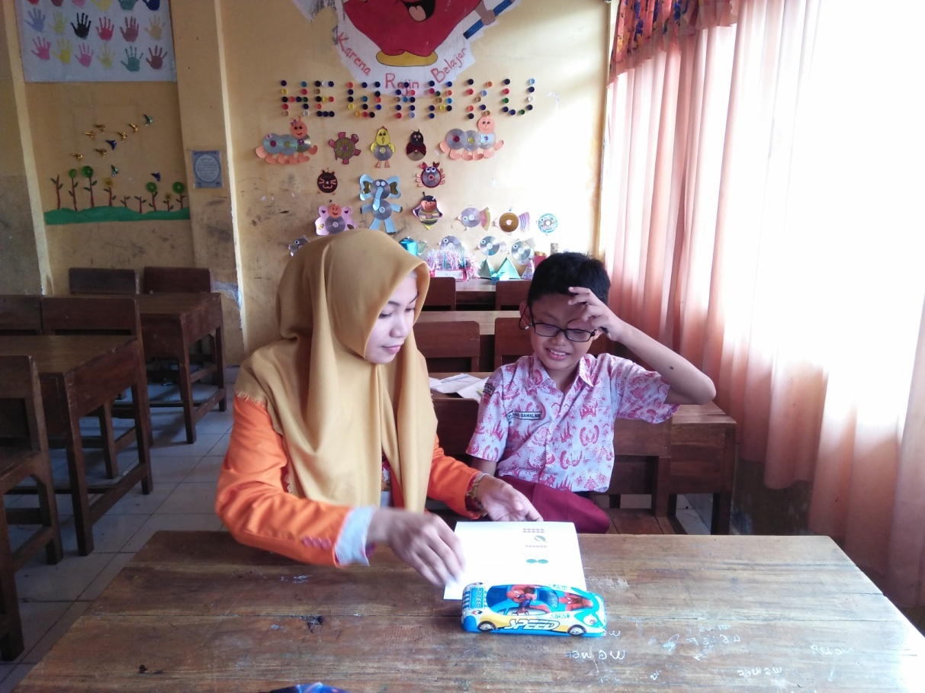
Tes sebelum perlakuan pada pembelajaran matematika keampuan berhitung pada anak autis kelas II di SD Inpres Maccini Baru Makassar.
(Baseline 1 (A1))

190

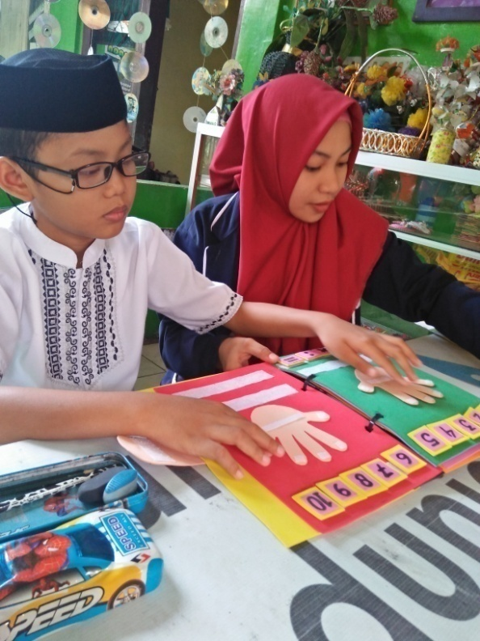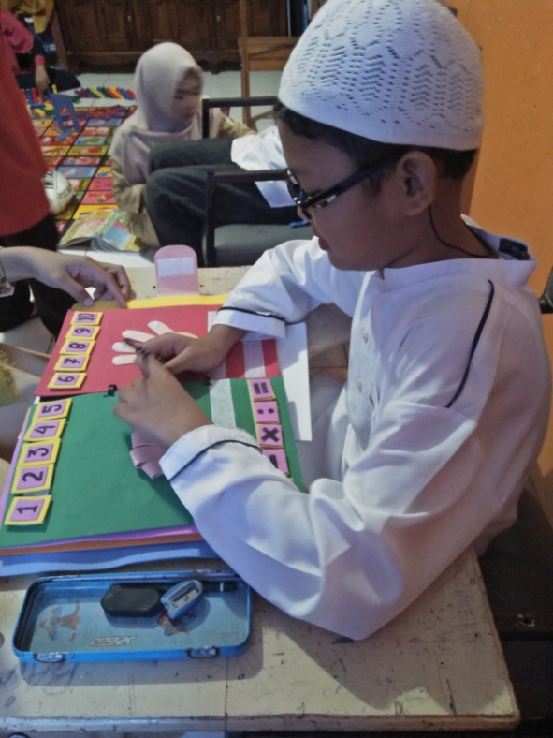
Tes kemampuan berhitung memberikan perlakuan (Intervensi) pada anak autis kelas II di SD Inpres Maccini Baru Makassar.
(Intervensi (B))

191

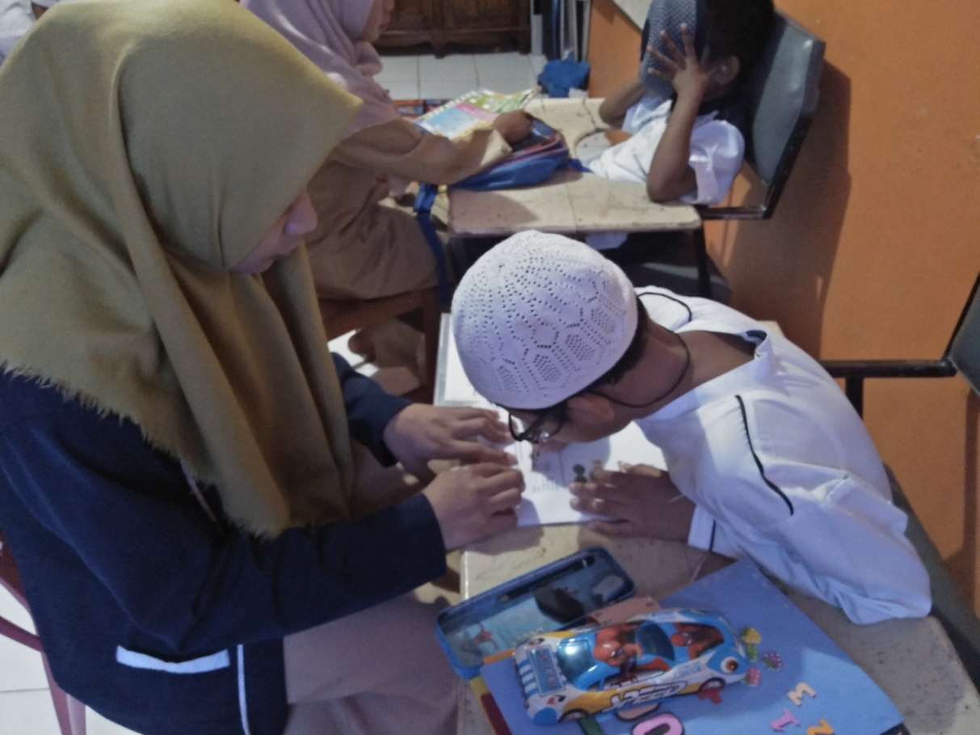
Tes kemampuan berhitung tanpa perlakuan setelah diberikan intervensi pada anak autis kelas II di SD Inpres Maccini Baru Makassar.
(Baseline 2 (A2))

